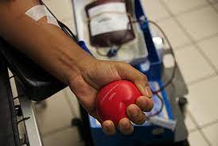

A L’ATTENTION DE TOUTE LA COMMUNAUTE UNIVERSITAIRE
L’Université Cheikh Anta Diop de Dakar (UCAD) organise une journée de solidarité avec le Centre National de Transfusion Sanguine (CNTS) le jeudi 24 février 2022 à l’UCAD 2, bâtiment Innovation de 09h à 13h.

Donner de son sang, c’est sauver des vies.

RECOMMANDATIONS POUR TOUT DONNEUR DE SANG
- Agée de 18 à 60 ans ;
- Se munir d’une pièce d’identité ;
- Prendre le petit déjeuner avant le don de sang (pour éviter les malaises et les vertiges) ;
- Bien dormir la veille ;
- Ne pas faire d’activité physique intense après le don de sang ;
- Récupérer les résultats dans quatre (4) semaines auprès du coordonnateur de la collecte.
INSCRIPTIONS :
- DVUSC : UCAD 2, bâtiment innovation bureau 104 ;
- Steven Dame SENE, Président Amicale de la FLSH ;
- Fallou NGOM, Président Amicale FMPO;
- Issa BA, Président Amicale FASEG ;
- Diomaye YATT, Président Amicale FST ;
- Amadou GAYE, Président Amicale ESP ;
- Ibrahima NDOYE, Président Amicale Ecoles et Instituts.

